OZ CONHECIMENTO & INOVAÇÃO
&
OBSERVATÓRIO PARA A QUALIDADE DA LEI

Policy paper
EM DEFESA DA
TITULARIDADE ESTADUAL
DOS SERVIÇOS DE ÁGUA E ESGOTO:
diagnóstico & recomendações

Realização: | Desenvolvido com apoio do  Programa Pós-Doutorado Empresarial  Proc. n. 314595/2018-0
BELO HORIZONTE
SETEMBRO/2020

Sumário

1. Apresentação da Oz Conhecimento & Inovação 3
2. Apresentação do Observatório para a Qualidade da Lei 4
3. Introdução: o desafio de universalizar água e esgoto 5
4. Arquitetura constitucional 7
5. Os Municípios brasileiros 13
5.1 O que caracteriza o “interesse local”? 16
6. A necessidade de legislar e avaliação de impacto regulatório 22
7. Recomendações legislativas 31

Apresentação da Oz Conhecimento & Inovação
A OZ Conhecimento & Inovação se apresenta no mercado com uma proposta inovadora: alinhar sólidas e distintas competências de seus dois sócios-fundadores nas áreas de Ciências Sociais Aplicadas e Ciências Exatas, em uma conformação única que adota metodologia interdisciplinar para oferecer aos clientes soluções customizadas às demandas.
Problemas relativos ao setor de saneamento básico exigem abordagem transdisciplinar. Soluções geradas a partir de uma área do conhecimento isoladamente não serão adequadas. Por isso mesmo, considerando-se os objetivos dessa proposta, o ambiente da OZ apresenta conformação única com potencial de desenvolver resultados relevantes para o setor de saneamento básico, unindo Ciências Jurídicas e Ciências Exatas.
Este Policy Paper foi elaborado com suporte do Conselho Nacional de Desenvolvimento Científico e Tecnológico, por meio do Programa de Pós-Doutorado Empresarial (PDI), processo n. 314595/2018-0, pela pós-doutoranda Dr.ª Thaís de Bessa Gontijo de Oliveira e sua supervisora Prof.ª Dr.ª Fabiana de Menezes Soares, especialmente para o Ministério da Economia e Ministério do Desenvolvimento Regional, na esperança de que este texto possa oferecer suporte às decisões..

Apresentação do Observatório para a Qualidade da Lei
O Observatório para a Qualidade da Lei é um grupo de pesquisa criado em 2005 na Faculdade de Direito da Universidade Federal de Minas Gerais (UFMG), certificado e financiado pelo CNPq, projeto cadastrado no CNPq no número 485035-2013/8 e sob coordenação da professora Dra. Fabiana de Menezes Soares, que é também supervisora do estágio pós-doutoral.
Seu objetivo geral é a apresentação de estratégias para maximizar a consciência e a vivência democrática dos cidadãos, a fim de minimizar os efeitos da hipertrofia e inadequação legislativa. Nesse sentido, a sistematização de instrumentos colaborativos de interatividade entre membros dos Três Poderes, bem como a participação de qualquer cidadão nesse processo, devem fazer parte de uma política sistemática de agregação da criatividade e de conhecimento coletivo para a melhoria da qualidade legislativa.
Dada sua expertise, o Observatório deu suporte à elaboração deste Diagnóstico, bem como à Recomendação.

Introdução: o desafio de universalizar água e esgoto
Quando se pensa em políticas públicas, dado um determinado objetivo, cada forma organizativa (modelo) favorece alguns aspectos em detrimento de outros. A troca do modelo leva também a uma troca dos aspectos favorecidos e os aspectos prejudicados. Para que haja clareza na escolha, é preciso manter uma atividade constante de avaliação.
Em relação ao saneamento básico, alguns problemas são bem conhecidos: como garantir o acesso da população a água de boa qualidade, e sem intermitência? Como garantir acesso da população a soluções eficientes, e ambientalmente corretas, de esgotamento sanitário?
Tal como muitos dos grandes problemas da humanidade, a universalização do acesso à água e esgoto é impactada por muitas variáveis. Por uma limitação metodológica, cada área se ocupa de seus campos de investigação, embora a implementação da política pública pelo poder público demande mobilização de profissionais de inúmeras áreas. Diante das limitações de um trabalho como este, singulariza-se uma variável já bem explorada pela literatura jurídica, embora ela esteja revisitada com outra abordagem, que, acredita-se, é inédita: a questão da titularidade dos SSB, rejeitando a titularidade municipal em favor da titularidade dos Estados-membros, não só no caso das regiões metropolitanas, mas como regra geral. Noutras palavras, enfrenta-se novamente a pergunta “de qual ente federativo é a titularidade dos serviços de água e esgoto?”, demonstrando que a resposta na atualidade é a titularidade dos Estados-membros.
A análise é feita em duas etapas: a etapa normativa pura seguida da etapa de aplicação à realidade social.
Na etapa normativa pura, apresenta-se uma análise estritamente jurídica, ou jurídico-normativa. Retorna-se à questão: a Constituição da República realmente atribui a titularidade dos SSB aos Municípios? Para responder a essa pergunta dentro dos contornos disciplinares do Direito, foram seguidos dois passos. No primeiro, retorna-se às normas escritas na Constituição, com uma consulta ao texto normativo em busca dessa resposta. No segundo passo, passa-se a uma exploração do conceito de “interesse local”, empregado pela Constituição no delineamento das competências constitucionais municipais.
Após a conclusão da etapa normativa, fica claro que apenas a consulta aos textos e institutos do Direito (investigação unidisciplinar, jurídico-normativa) não é suficiente para identificar o titular dos serviços públicos de saneamento básico. Isso leva ao segundo momento da análise, em que as instruções normativas (aquelas escritas nas normas, interpretadas com base nas técnicas jurídicas) são aplicadas à realidade social em que a norma incide: ou seja, é preciso conhecer essa realidade social, e isso não se faz com técnicas jurídicas puras. Para tanto, é necessário contextualizar a análise jurídico-normativa dentro de outros dados, da Geografia e Estatística, interpretados à luz da Ciência Política. Para tanto, são analisados dados do Instituto Brasileiro de Geografia e Estatística (IBGE)
Ao final, espera-se demonstrar que mais que um resquício histórico ultrapassado, a titularidade municipal dos serviços de saneamento é possivelmente um dos maiores obstáculos institucionais à universalização dos serviços. Dessa conclusão, emerge outra: a de que os SSB são de titularidade estadual, enquadrados nas competências residuais (ou remanescentes) dos Estados-membros.

Arquitetura constitucional
Quando um Estado nacional adota o Federalismo como forma de se organizar, isso significa a adoção de regras específicas, típicas. No Federalismo Brasileiro, existem três níveis, cada um com autonomia constitucional e, por decorrência, cada nível possui é titular de uma série de competências constitucionais obrigatórias.
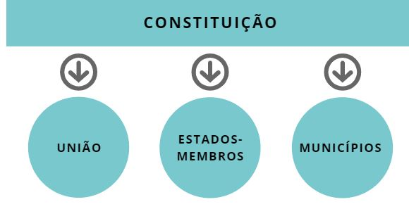
Figura 1 - Entes federativos no Brasil
(Fonte: elaboração própria)
A apresentação em paralelo na Figura 1 tem como objetivo deixar claro que não existe hierarquia entre os 3 níveis. Existem, isso sim, regras para promover a ação coordenada e concertada entre cada um dos níveis; mas não, uma hierarquia.
Primeiramente, é preciso verificar que existem duas modalidades de competências constitucionais:
- Competências legislativas; e
- Competências não-legislativas, nas quais incluem-se as competências materiais, gerais ou de execução, ou seja, aquelas que credenciam cada unidade federativa ao desempenho de diferentes tarefas ou serviços.
Além disso, vale advertir, com Fernanda Dias Menezes de Almeida, que: “atribuir competências significa conferir poderes, mas também deveres, para cujo cumprimento é imprescindível a existência de recursos financeiros suficientes”. Assim, o titular de uma competência não possui uma faculdade de agir, mas sim um dever-poder.
Nas regras clássicas do federalismo, cada ente federado recebe um feixe de competências, e deve atuar dentro dele, sem muitas interações entre níveis. Com sofisticação do modelo, hoje fala-se em federalismo de cooperação, em que algumas competências são exercidas por vários entes de forma colaborativa. Nesses casos, a Constituição estabelece regras de cooperação, ou regras de concertação. O caso do saneamento básico é uma dessas matérias, que atinge vários entes (em contraponto, tem-se os serviços de correios, que é competência privativa da União, sem colaboração dos demais entes).
Assim, no caso das competências legislativas concorrentes (art. 24, CR), cabe à União o estabelecimento de regras gerais (art. 24, § 1º, CR), e sempre é possível ao Município suplementar essa legislação (art. 30, II, CR). Isso mostra que as regras para o exercício da competência legislativa já estão estipuladas, e a própria Constituição alerta: a competência da União para legislar sobre normas gerais não exclui a competência suplementar dos Estados (art. 24, § 2º, CR).
No caso do saneamento básico, normalmente entende-se que a competência legislativa para estipular as regras gerais é da União. No entanto, tal entendimento não é livre de controvérsias, já que a Constituição dispõe ser competência material da União a instituição de diretrizes para o saneamento básico (art. 21, XX, CR). Ou seja, tal dispositivo encontra-se entre as competências materiais da União, e não entre as competências legislativas. De se frisar: saneamento básico não figura nas listas de competências legislativas (privativas da União, ou concorrentes), mas sim entre as competências materiais da União.
A ideia de diretriz se contrapõe à ideia de regulamento: diretrizes são linhas gerais que orientam um projeto. Já os regulamentos são normas ou mecanismos que limitam, guiam ou de alguma forma controlam o comportamento social.
No que diz respeito às competências não-legislativas (que, doravante, serão chamadas de competências administrativas), essas competências incluem tanto as tarefas gerais dispostas no art. 23, CF, quanto a titularidade de serviços públicos espalhados ao longo do texto. Assim, por exemplo, incluem-se nessas tarefas constitucionais os serviços de telecomunicações de titularidade da União (art. 21, XI, CR), os serviços locais de gás canalizado de titularidade dos Estados-membros (art. 25, de § 2º, CR), ou os transportes coletivos de titularidade dos Municípios (art. 30, V, CR).
Em alguns casos, a Constituição já alerta para a necessidade de coordenação entre os entes federativos. É o caso, por exemplo, da energia elétrica (art. 21, XII, “b”, CR). Embora a titularidade dos serviços de energia elétrica seja claramente da União, o texto constitucional determina que esse exercício seja alinhado com os Estados onde se situam os potenciais hidroenergéticos, ciente de que vários cursos d’água são de titularidade estadual.
No caso do saneamento básico, a Constituição listou esse serviço entre as competências administrativas comuns a todos os entes federados (art. 23, IX, CR). Ou seja, de uma forma ou de outra, todos os três níveis federados são constitucionalmente obrigados a contribuir para melhorias no setor. A Constituição dispõe ainda que as normas para cooperação serão fixadas em leis complementares, tendo em vista o equilíbrio do desenvolvimento e do bem-estar em âmbito nacional (art. 23, parágrafo único, CR). Vale destacar, todavia, coordenação não é sinônimo de simultaneidade.
No entanto, é preciso frisar: quando se fala em serviços públicos, especialmente os delegáveis, sem prejuízo da obrigação cooperar, coordenar e articular, o titular dos serviços é um único ente federativo, identificável e certo, a quem competem decisões importantes, como a que diz respeito a prestar diretamente os serviços, ou delegá-lo a terceiros mantendo a condição de Poder Concedente. Ou seja, o titular de um serviço público dessa natureza é um só.
Para identificar esse titular, uma Constituição federalista (como a brasileira) emprega mecanismos engenhosos que não permitem espaços vazios. Se uma atividade é serviço público, as regras constitucionais permitem identificar com clareza o titular, seguindo-se o fluxo ilustrado abaixo:
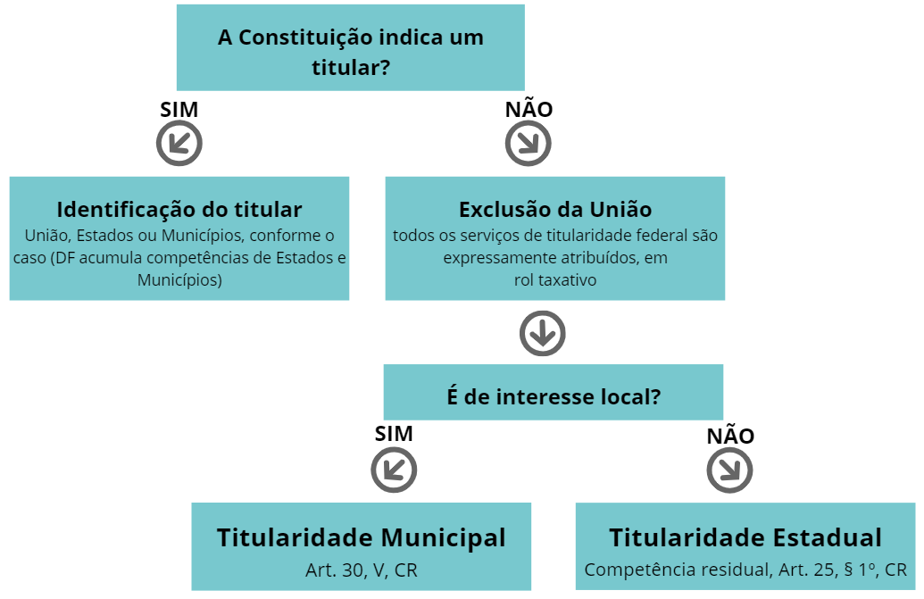
Figura 2 - Ciclo de Decisão: regras constitucionais para atribuição de
competências administrativas ou executivas
(Fonte: elaboração própria)
No caso dos serviços de saneamento básico, tem-se o seguinte:
- É competência da União instituir diretrizes (art. 21, XX, CR); e
- É competência comum (União, Estados e Municípios) a melhoria das saneamento básico (art. 23, IX).
No entanto, a Constituição não esclarece, pela simples leitura, quem é o titular. É preciso aplicar as regras de repartição de competências ilustradas acima:
Passo 1: a União é singularizada como titular dos serviços?
Resposta: Não. Consequentemente, a competência é, ou municipal, ou estadual.
Passo 2: os serviços de saneamento são de interesse local?
Resposta: é impossível responder a priori, sem analisar a natureza dos serviços, compatibilizada com a capacidade estatal do titular.
Embora seja comum que afirmar, simplesmente, que os serviços de saneamento são de interesse local, essa afirmação não é livre de problemas. “Interesse local” é uma espécie de conceito jurídico indeterminado e, como explica Odete Medauar, o conceito em si não é indeterminado, já que o que ocorre é “a impossibilidade de identificar a priori todas as situações que se enquadram na fórmula. Mas, no momento em que uma situação ou fato se enquadram no conceito, efeitos ou consequências jurídicas ocorrem”. Que “interesse local” seja um conceito jurídico indeterminado tem duas consequências. A primeira é a necessidade de buscar alguns elementos que possam ajudar na compreensão do conceito, o que fazemos logo abaixo. A segunda é que é necessário realmente conhecer o saneamento básico, e os Municípios, para poder afirmar que se desconfigurou interesse local, o que será feito na seção seguinte.
Que a prestação de um serviço público produza efeitos locais não são referência para o conceito; basta pensar sobre o que ocorre com uma cidade quando são interrompidos os serviços de energia elétrica: a falta desse serviço de titularidade federal provoca o caos urbano. Também o controle de inflação é sentido de forma local, no mercado da esquina, e nem por isso se torna matéria de interesse local. Assim, embora seja um conceito jurídico indeterminado, não há indeterminação no caso concreto. Para nortear a busca pelo correto enquadramento do caso concreto à norma, entabulamos alguns elementos:
a) predominância do local;
b) interno às cidades e vila;
c) que se pode isolar;
d) territorialmente limitado ao município;
e) sem repercussão externa ao município;
f) próprio das relações de vizinhança;
g) simultaneamente oposto a regional e nacional;
h) dinâmico;
i) ausência de externalidades negativas desproporcionais;
j) dentro da capacidade estatal dos Municípios.
Tendo por base tais elementos, seguiremos com a análise dos Municípios.
Destacamos que, caso o saneamento básico, tal como concretamente operado, não possua tais elementos, o “interesse local” desaparece e emerge a competência residual dos Estados-membros, sem que seja necessário alterar uma única vírgula no texto constitucional. Tal conclusão acima é mero reflexo da lógica federalista empregada pela Constituição.
Na próxima seção, analisaremos o perfil dos Municípios hoje considerados como titulares dos SSB, de forma contextualizada à sua capacidade para exercer titularidade sobre os serviços, tendo como norte os elementos caracterizadores de interesse local entabulados acima.

Os Municípios brasileiros
O Brasil possui hoje 5.570 Municípios. Quando se fala em competências constitucionais materiais e legislativas, salvo controvérsias sobre regiões metropolitanas (e o interesse comum metropolitano), os Municípios recebem tratamento simétrico: independentemente do tamanho/porte do Município, todos eles possuem as mesmas competências constitucionais (simetria de jure). No entanto, trata-se de entidades federativas brutalmente diferentes.
Primeiramente, é preciso perceber que os Municípios são assimetricamente divididos entre Estados-membros (assimetria de facto):
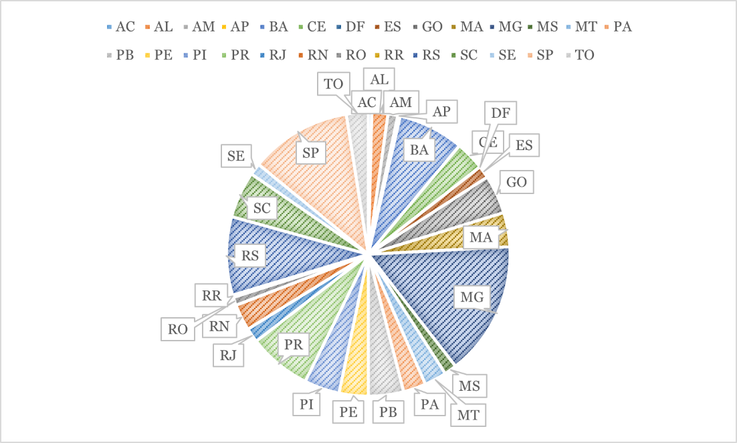
Gráfico 1 – Apresentação dos 5.570 Municípios por Estado-membro
(Fonte: elaboração própria, com base nos dados do IBGE, 2019)

Destaca-se a grande quantidade de Municípios em Minas Gerais, São Paulo, Rio Grande do Sul, Bahia e Santa Catarina. Por outro lado, Estados-membros com grande território estão menos fragmentados em Municípios, como é o caso do Amazonas, Mato Grosso e Pará.
O aspecto mais relevante para a análise não é propriamente a quantidade, em números absolutos, de Municípios. Bem mais relevante é o perfil desses municípios quanto à sua população. Nos extremos, tem-se, de um lado, o Municípios de Serra da Serra da Saudade (MG), com seus 781 habitantes, e, de outro, o Município de São Paulo, com mais de 12 milhões de habitantes. É comum pensar que os extremos são as exceções, e este Policy Paper procura investigar qual a tendência em relação à dimensão populacional entre os Municípios: de qual dos dois extremos a maior parte dos Municípios se aproxima?
De fato, com menos 1.000 habitantes, são apenas 3 Municípios. No entanto, quando o corte é feito com menos de 10.000 habitantes, encontram-se aí 44,02% dos Municípios brasileiros. Abaixo, tem-se a apresentação dos Municípios, por faixa de população:

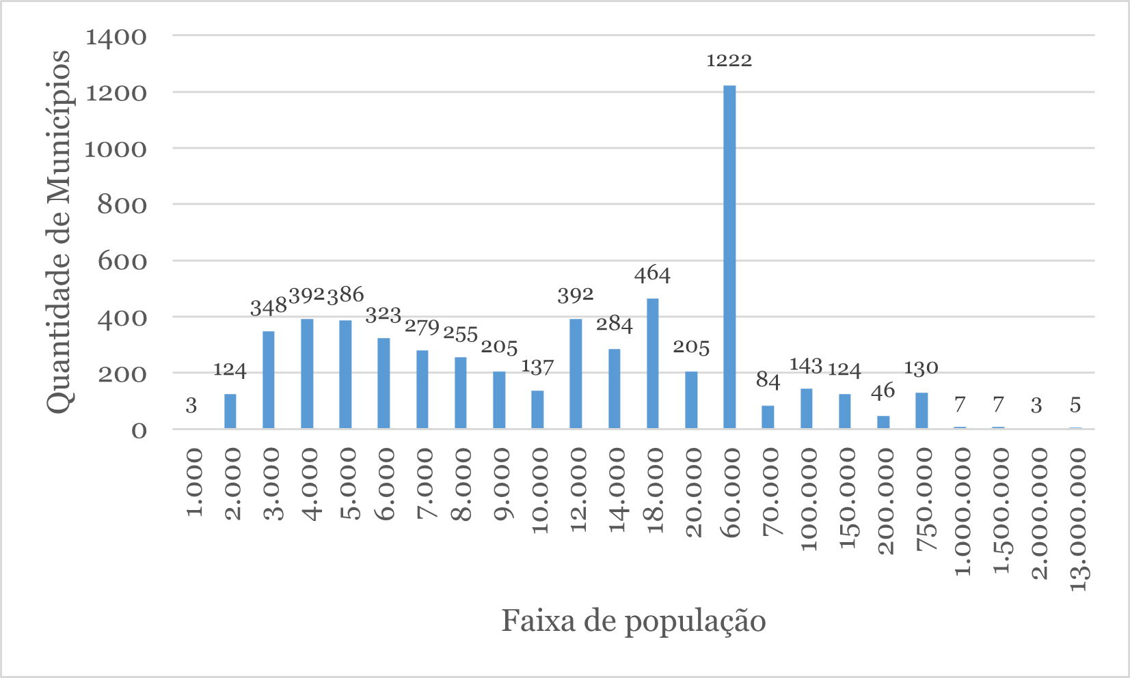
Gráfico 2 - Municípios brasileiros, por faixa populacional
Fonte: elaboração própria, com base em dados do IBGE (2019)
Nota-se uma clara prevalência de Municípios menores. De fato, 5.519 Municípios (90,10%) possuem menos de 60.000 habitantes.
Considere-se o corte até 20.000 habitantes, em que se localizam os Municípios dispensados de elaborar o Plano de Saneamento Básico completo (podendo elaborar um plano simplificado, nos termos do art. 19, § 9º, Lei 11.445/2007 com redação pela Lei 14.026/2020). Nesta faixa, encontram-se 3.797 Municípios (68,16%). Assim, tal “desoneração legal” alcança parte muito significativa daqueles que, atualmente, são considerados os titulares.
Isso é potencialmente um enorme problema, já que “a noção de política pública corresponde a um ciclo decisório, finalística e processualmente voltado ao cumprimento dos ditames constitucionais, organizado em torno dessas três grandes fases: planejar, executar e controlar”. Como planejar a ação, se esses titulares não são obrigados a fazer um plano completo? Como aperfeiçoar a ação, se as avaliações posteriores não são feitas para buscar os gargalos? Como buscar a universalização às cegas?
Acredita-se que o dispositivo que promove tal “desoneração legal” não foi objeto e avaliação de impacto regulatório ex ante. Trata-se de metodologia desenvolvida a partir da Legística, para orientar a escolha da melhor intervenção legislativa na realidade social, por meio de processos que buscam conhecer impactos previsíveis sobre os destinatários diretos e indiretos, bem como sobre as outras políticas públicas pré-existentes. No caso, a opção legislativa por desonerar a maioria dos titulares não parece ter sido acertada, pois lança uma parte significativa dos titulares a agir às cegas.
É importante salientar ainda que, embora cada Estado-membro tenha quantidades de Municípios bem diferente (enquanto o Roraima tem 15 Municípios, Minas Gerais tem 823), a prevalência de Municípios menores aparece em todos, conforme verifica-se no Gráfico abaixo:
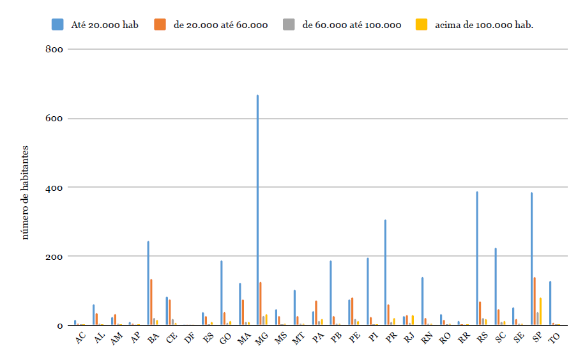
Gráfico 3 - Municípios brasileiros, por faixa populacional, por Estado-membro
(Fonte: elaboração própria, com base em dados do IBGE, 2019)

As colunas azuis e alaranjadas mostram, respectivamente, os Municípios com até 20.000 habitantes e aqueles entre 20.000 e 60.000 habitantes. Ou seja, é possível concluir que o problema dos Municípios pequenos é um problema nacional. Em alguns Estados (como Minas Gerais) é um problema gravíssimo.

5.1 O que caracteriza o “interesse local”?
Diante desses dados, retomam-se os elementos característicos do “interesse local” entabulados acima, um a um:
- predominância do local
A ideia da predominância do local opõe-se à contrapõe-se a noção de privatividade (ou exclusividade). Privativo pressupõe exclusão (se é de interesse local, não há interesse regional ou nacional). Essa não é a lógica constitucional. Na manutenção da ordem pública de um Estado-membro, há também um interesse nacional. E na manutenção de uma escola primária por parte do Município, há, além do interesse local, um interesse nacional, já que educação interessa a todo um país.
No caso do saneamento básico, esse elemento não ajuda: que toda a população tenha acesso a água e esgoto possui impacto em todos os níveis (basta verificar os efeitos negativos da ausência desses serviços no Sistema Único de Saúde). Além disso, em termos ambientais, e considerando que a titularidade dos corpos d’água ou é da União (art. 20, III, CR) ou é dos Estados (art. 26, I, CR), o que fazem os Municípios no exercício da titularidade interessa de forma muito marcante à União e aos Estados-membros.

- interno às cidades e vilas;
No caso dos serviços de saneamento básico, nem todas as cidades terão suas respectivas Estações de Tratamento de Água e Estações de Tratamento de Esgoto. Em muitos casos, as cidades compartilham essa infraestrutura. No caso de tantas outras, não há água (insumo do serviço) suficiente para garantir abastecimento, de modo que esse recurso é buscado para além do território municipal. No caso do esgotamento sanitário, os índices vergonhosos de tratamento levam a crer que o esgoto de um Município lançado em um curso d’água se tornará um problema para o vizinho. Ou seja, muito dessa atividade não é interna às cidades e vilas.
Além disso, em termos operacionais, grande parte dos Municípios não terá capacidade técnica (corpo administrativo profissional e dotado dos recursos e dos instrumentos necessários), nem tampouco recursos financeiros suficientes para mobilizar essa capacidade técnica. São Municípios absolutamente dependentes de outros entes federativos.

- que se pode isolar;
Somando-se às questões levantadas em (b), parece impossível, pela natureza, isolar os serviços de saneamento básico: os recursos naturais mobilizados inviabilizam o isolamento. Tanto é assim que, desde 2007, os Planos de Saneamento obrigatoriamente devem ser compatíveis com os planos das bacias hidrográficas (art. 19, § 3º, Lei n. 11.445/2007). A integração foi enfatizada pelo novo Marco Regulatório, que manteve a obrigatoriedade de integração não só com os planos das bacias, como também com os planos diretores dos Municípios em que estiverem inseridos, ou com os planos de desenvolvimento urbano integrado das unidades regionais por eles abrangidas (art. 19, § 3º, Lei n. 11.445/2007, com redação da Lei 14.026/2020).

- sem repercussão externa ao município;
Ainda em linha com as questões levantadas em (b) e (c), a operação dos serviços de saneamento básico em um Município frequentemente dependem de recursos (naturais e financeiros) para além das capacidades municipais, e quase inevitavelmente repercutem de forma externa (com depleção de recursos hídricos disponíveis para o abastecimento, e contaminação por esgoto).

- próprio das relações de vizinhança;
Embora as questões urbanas de vizinhança sejam relevantes (basta imaginar o que acontece com sua casa quando o vizinho deixa de ter acesso à água e esgoto para realizar a limpeza residencial, e manter sua higiene pessoal), a operação ligada ao saneamento nem de longe esgota-se nessa questão. O acesso à água e esgoto impacta em todos os desenvolvimentos do milênio, inclusive saúde, educação, capacidade para o trabalho, e também questões relativas à igualdade de gênero (já que a busca pela água é frequentemente uma tarefa da mulher) e erradicação da fome e da pobreza.
Além disso, as repercussões da operação de saneamento básico nem de longe são próprias das relações de vizinhança, demandando grandes obras, com significativo impacto ambiental.

- simultaneamente oposto a regional e nacional;
A infraestrutura e operação dos serviços de saneamento básico não apenas não é oposto ao regional e nacional, mas sim absolutamente dependente de ambos. O próprio Marco Legal do Saneamento Básico, desde sua primeira versão (de 2007) reconhece a necessidade de planejamento estadual, que só foi acentuada com a reforma de 2020.

- dinâmico;
A ideia de que o “interesse local” é dinâmico é absolutamente fundamental. É muito possível que, durante muito tempo, esses serviços tenham sido de interesse local. Até mesmo a energia elétrica, quando servia basicamente para manter a iluminação pública urbana, já teve como titular o Município, que mantinha os contratos de concessão. Em seus primórdios, o saneamento básico era garantir fontes e chafarizes públicos, onde as pessoas poderiam encher potes e vasilhames, carregando-os para suas casas. Mas não mais. Atualmente, o uso intensivo de recursos naturais e financeiros, operados por mão de obra qualificada, desconfiguraram por completo o interesse local que antes havia.

- ausência de externalidades negativas desproporcionais;
Também recuperando as reflexões de (b), (c), (d) e (e), a operação do saneamento básico não só pode criar enormes externalidades negativas para Municípios vizinhos, como também pode inviabilizar por completo a prestação.
Além disso, as externalidades negativas desproporcionais podem atingir o próprio usuário. O compartilhamento de infraestruturas pode gerar uma enorme economia de escala, com impacto nas tarifas cobradas. Se os pequenos Municípios instalam ETAs e ETEs desproporcionais ao seu tamanho e sua demanda, a tarifa deixa de ser módica, já que a economia de escala se perde. Assim, as externalidades não são sentidas apenas nas relações federativas, mas também, com enorme importância, pelo usuário forçado a pagar pelas ineficiências estatais.

- dentro da capacidade estatal dos Municípios.
Embora este último elemento possa ser analisado da perspectiva dos recursos naturais (notadamente a disponibilidade de água), ou dos recursos financeiros, optamos por enfatizar a disponibilidade do corpo administrativo profissional e dotado dos recursos e dos instrumentos necessários para exercer a titularidade. Isso envolve toda sorte de profissionais, que a maior parte dos Municípios não possui. Isso os torna dependentes do corpo profissional de outros entes federativos não apenas para operar, mas para exercer o mínimo papel que cabe a qualquer titular de serviço público: estipular as metas e acompanhar seu cumprimento.

Tudo isso demonstra que o “interesse local”, que marcou o saneamento básico em outro momento histórico, não mais está presente. Pela aplicação direta das regras federativas empregadas na Constituição, da ausência do interesse local, emerge a competência residual (ou reminiscente) dos Estados-membros, que é hoje, constitucionalmente, o legítimo titular dos serviços. A titularidade municipal é uma reminiscência histórica, ultrapassada, e possivelmente um dos maiores obstáculos institucionais à universalização.

A necessidade de legislar e avaliação de impacto regulatório
Com o objetivo de adequar as legislações a seus devidos fins sociais, nasce a Teoria da Legislação, ou Legística. Um dos principais expoentes da Legística, Jean-Claude Delley (2004) desenvolve uma metodologia voltada à melhora da eficácia da legislação por meio de um processo permanente de avaliação, que propõe a análise anterior, concomitante e posterior ao processo legislativo. O autor defende, assim, um procedimento metódico organizado em etapas, que têm a finalidade de melhorar a eficácia da legislação.
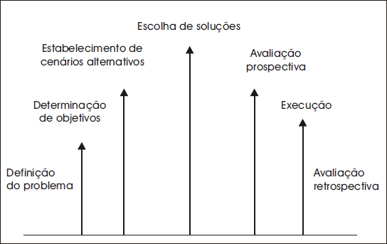
Figura 3 - Etapas do procedimento metódico de elaboração legislativa
(Fonte: DELLEY, 2004, p. 102)

Primeiramente, é preciso reconhecer que a atividade legislativa deve ter uma preocupação consequencialista. Na Legística, parte-se do pressuposto de que Estado possui um desejo genuíno de chamar a si os problemas equacionados pela sociedade ou pelos atores políticos, bem como de que este Estado é capaz de resolver tais problemas; ou seja, a atividade legislativa é uma atividade com uma finalidade.
Quando se aplica tal pressuposto ao processo legislativo do qual resultou a aprovação da Lei 14.026, é possível buscar essa finalidade na Justificativa que acompanhou a Medida Provisória, a qual transcrevemos:
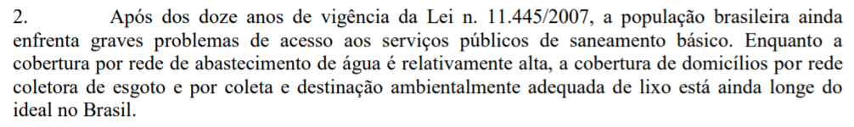
Segundo Delley a identificação do problema procura por tensões entre a situação presente e a situação desejada. Em relação à Medida Provisória, sua a finalidade última parece ser a ampliação da disponibilidade e qualidade dos serviços. Para tanto, a Justificativa singularizou alguns problemas e propôs algumas soluções. Seguindo-se o procedimento ilustrado na Figura 3 (acima) para analisar a Lei 14.026/2020, convertida a partir da referida Medida Provisória, tem-se:
Definição dos problemas tais como apresentados na Justificativa da MP | ● baixa capacidade regulatória dos titulares do serviço (atualmente considerados os Municípios)  Realidade desejada: regulação de boa qualidade  ● existência de custos de transação relevantes aos prestadores, públicos e privados, que trabalham para diferentes titulares  Realidade desejada: uso eficiente dos recursos (infraestrutura, financeiros e humanos)  ● dificuldade na coordenação e racionalização das ações federais no setor de saneamento básico (dificuldade da União para coordenar com os 5.570 titulares, com participação dos Estados-membros)  Realidade desejada: coordenação mais eficiente  ● insegurança jurídica que afasta o investidor privado  Realidade desejada: segurança jurídica (normas claras e padronizadas) para guiar o investidor
Muito embora a Medida Provisória tenha adotado outras soluções, os problemas mostrados acima parecem interligados pelo denominador comum “titularidade municipal”. Noutras palavras: todos os problemas mencionados parecem ter uma raiz comum, qual seja, a quantidade excessiva de titulares, ligada ao fato de que grande parte deles possui baixa (ou praticamente nula) capacidade estatal. O que se evidencia na Figura 4, elaborada a partir da técnica da modelização causal aplicada em uma versão simplificada (já que é possível explorar muitos outros elementos desse setor complexo):
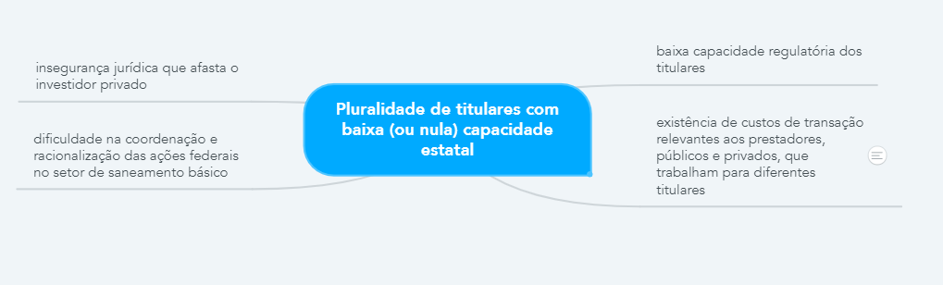
Figura 4 - Gráfico de modelagem causal
(Fonte: elaboração própria)
São problemas permanentes, estruturais do próprio federalismo brasileiro. A existência de milhares de Municípios pequenos, com pouca capacidade estatal para o exercício do poder e dependência financeira-orçamentária de outros entes federativos, é um problema não apenas para o setor do saneamento básico, mas também para todo o funcionamento do país de um modo geral. Tanto é que a PEC do Pacto Federativo mira exatamente a extinção dos Municípios com menos de 5.000 habitantes (um objetivo até tímido, dada a gravidade do problema). É um problema cultivado ao longo do último século, em que o país permitiu a proliferação desses Municípios, sem se questionar sobre as consequências negativas de haver entes federativos sem qualquer autonomia real.
Diante disso, percebe-se que o novo Marco do Saneamento não abordou o problema de fundo (entes federativos de pequeno porte sem autonomia real), embora, para este setor, exista uma outra solução operacional constitucionalmente perfeita: a titularidade estadual.
Pela breve análise da Medida Provisória e Justificativa, nos parece que os problemas ligados ao perfil dos daqueles que atualmente funcionam como titulares (os Municípios) foi um dos principais problemas (senão o principal) motivadores da Lei, e transpareceu no uso da expressão “problemas regulatórios”. Esses “problemas regulatórios” precisavam ser abordados, em especial a questão da regulação fragmentada e de baixa qualidade. Considerando-se o objetivo maior de universalizar, dois outros objetivos secundários transpareceram:
Determinação dos objetivos | ● Viabilizar o investimento de capital privado no setor.  ● Garantir segurança jurídica ao investidor.
No entanto, ao considerar os cenários possíveis, parece que a velocidade com que tramitou a proposta, enviada em forma de Medida Provisória, pode ter impedido o amadurecimento de debates. Assim, a MP manteve a titularidade municipal, inclusive nomeando-os expressamente estes entes como titulares (art. 8º, I, Lei 11.445/2007, com redação pela Lei 14.026/2020), exceto para o caso das regiões metropolitanas (art. 8º, II). Chamaremos de Cenário 1 esta situação de manutenção da titularidade municipal. A solução legal foi atribuir à Agência Nacional das Águas (ANA), agora denominada Agência Nacional de Águas e Saneamento Básico, parte da competência regulatória, possivelmente derivando sua fundamento legal da competência da União de instituir diretrizes (art. 21, XX, CR). A solução proposta, embora engenhosa (evita a criação de outra Agência federal, e aproveita a existência da própria ANA), tem constitucionalidade duvidosa.
Isso porque é da natureza de uma agência reguladora regular, ou seja, descer a mais minúcias do que o comando constitucional “diretrizes” (art. 21, XX, CR) parece permitir. Agência reguladora é um braço criado pelo titular dos serviços; assim, é inadequado que exista uma Agência Nacional de Águas e Saneamento Básico, quanto a titularidade desses serviços não é da União.
Todas as outras agências federais existentes regulamentam bens ou serviços de titularidade da União, embora em alguns casos exista intercessão: por exemplo, no caso das águas, também os Estados-membros possuem dominialidade (art. 26, I, CF), e, no caso dos transportes terrestres, existem rodovias sob gestão estadual. No entanto, que agência federal regule serviço cuja titularidade pertence integralmente a outro ente, federativo (sejam eles os Municípios ou os Estados-membros), isso nos parece inédito e, também, inconstitucional.
Um cenário alternativo, que chamaremos de Cenário 2, não foi contemplado. Nele, desaparece do “interesse local” e, por conseguinte, da titularidade municipal, em favor da titularidade dos Estados-membros.
Existe um terceiro, chamado de Cenário 3, em que a PEC 188/2019 é aprovada e os Municípios com menos de 5.000 habitantes são incorporados a outros maiores. Nesse caso, o problema de Municípios com baixa capacidade estatal é parcialmente resolvido, já que embora não são apenas estes Municípios que possuem baixa (ou quase nula) autonomia real para exercício de competências constitucionais.
Este Policy Paper concentra-se na proposta de apresentar o cenário da titularidade dos Estados-membros, de modo não nos deteremos no Cenário 3. A aprovação da PEC 188/2019 e suas variadas consequências deve ser objeto de estudos e diagnósticos próprios.
Estabelecimento de cenários alternativos | ● Cenário 1 (adotado pela lei): regulação pela ANA  ● Cenário 2 (não considerado pela Lei, nem no processo legislativo): titularidade Estadual  ● Cenário 3 (não considerado): extinção de Municípios pequenos (em linha com a PEC do Pacto Federativo, PEC n. 188/2019)
O Cenário 1 foi aquele proposto na Medida Provisória, convertido em lei.
O Cenário 2 não foi sequer considerado, e é explorado neste Policy Paper, como alternativa de solução viável a médio prazo, constitucionalmente válida. Abaixo, exploramos a escolha de soluções no cenário aprovado na forma da Lei 14.026/2020 (Cenário 1) comparadas ao cenário da titularidade estadual (Cenário 2).
Escolha de soluções  Cenário 1 | ● atribuição à Agência Natural de Águas (ANA) a competência de elaborar normas nacionais de referência regulatória para o setor de saneamento básico.  ● estabelecimento de definições claras de interesse local e interesse comum (para o caso do conflito federativo metropolitano).
Escolha de soluções  Cenário 2 | ● exercício da titularidade pelos Estados-membros, entes com corpo administrativo profissional suficiente e dotado dos recursos e dos instrumentos necessários.  ● a competência federal (da União) restringe-se à instituição de diretrizes, ou seja, linhas gerais para o setor, em lei ordinária de abrangência federal, sem competência para editar a possibilidade de regulamentos detalhado.  ● fim do conflito federativo em regiões metropolitanas: quando se reconhece a superação da tese do interesse local constitucional, desaparece também a pretensão municipal à titularidade, de modo que em todo Estado (inclusive em regiões metropolitanas), a titularidade passa a ser exercida pelos Estados-membros.
Feito esse inventário, existem dois momentos de avaliação (momento de controle) da adequação entre os instrumentos escolhidos e os fins pretendidos. O primeiro momento é a fase da Fase da Avaliação Prospectiva. Nela, é feita a escolha entre as diferentes medidas inventariadas, em busca da melhor escolha. Nela, busca-se informar o conjunto dos efeitos potenciais das medidas vislumbradas, sejam eles negativos ou positivos.
Embora saibamos que a escolha já foi feita, e o Cenário 1 já está em execução, fizemos o exercício de contrapor Cenário 1 e Cenário 2 no quadro abaixo:
Avaliação prospectiva  Cenário 1 | Efeitos positivos  ● profissionalização dos regulamentos, pela alocação do pessoal técnico da ANA.  Efeitos negativos  ● possível comprometimento da atuação da ANA, que antes monitorava a água e seus múltiplos usos (não restritos ao saneamento), e passa a ter que dividir seus recursos entre dois setores bem diferentes.  ● manutenção da insegurança jurídica, perpetuadas pelo ajuizamento de ADIs que questionam a usurpação de competências a) pela ANA e b) pelos Estados-membros, no caso das regiões metropolitanas.  ● manutenção dos altos custos de transação decorrentes da manutenção dos 5.571 titulares (Municípios + Distrito Federal).  ● manutenção do denominador comum a todos os problemas listados na justificativa: a existência de milhares de titulares, com capacidades regulatórias brutalmente assimétricas. Mesmo que todos os titulares optassem por conceder a função regulatória à ANA (cenário absolutamente fictício), dando plena uniformidade regulatória aos concessionários, ainda assim isso significa que a ANA geriria milhares de contratos com esses titulares, gerando enorme desperdício de recursos humanos e financeiros nessa gestão entre regulador e titulares.  ● pouca expertise da ANA na condução de Análises de Impacto Regulatório.
Avaliação prospectiva  Cenário 2 | Efeitos positivos  ● redução de 5.571 titulares (Municípios + Distrito Federal) para 27 titulares (Estados-membros + Distrito Federal), com vocação para gestão regionalizada.  ● qualificação de corpo técnico: diferentemente do que ocorre com os Municípios, que são possuem nenhuma condição para capacitar equipe permanente para monitorar os serviços, os Estados-membros possuem essa capacidade e muitos, inclusive, já criaram suas próprias agências de regulação, que poderiam ser aperfeiçoadas.  ● aproveitamento da estrutura das concessionárias estaduais que, embora com muitos problemas, ainda é maciçamente presente no país, e consegue proporcionar alguma organização regionalizada, ainda que com limitações.  ● limitação da competência federal (da União) restringe-se à instituição de diretrizes, ou seja, linhas gerais para o setor, em lei ordinária de abrangência federal, com espaço para regulamentações regionais que melhor acomodem as diferenças regionais (assimetrias ex facto entre as regiões).  ● encerramento das ADIs que tramitam discutindo a questão das regiões metropolitanas, pois seu objeto ficaria prejudicado.  Efeitos negativos  ● os efeitos da transição, com assunção dos serviços pelos Estados-membros, podem levar ao encerramento de contratos vigentes, indenizações, revisões contratuais por onerosidade excessiva ou fato do príncipe.  ● desmobilização de corpo técnico municipal, nos raros casos em que os Municípios conseguiram profissionalizar regulação e/ou prestação
Obviamente, essa lista de efeitos nem de longe esgota a discussão. É função de um Policy Paper suscitar uma discussão, e nos colocamos à disposição para aprofundar esses cenários, e prospectar novas soluções.
Mais do que isso, a busca pela boa legislação não se encerra com a edição da norma. À tomada decisão (com a consequente edição da norma), seguem-se outras fases: a Fase de Execução e Fase de Avaliação Retrospectiva.
A execução da decisão tomada, ou seja, do Cenário 1, já começou. Verifica-se, por exemplo, que embora a proposta tenha buscado a segurança jurídica, já foram ajuizadas duas ADIs contra o novo Marco Legal (Lei 14.026/2020), o que somente alimenta a insegurança jurídica. Além disso, tem-se notícia de que a ANA começa a se organizar para exercer suas novas competências. Assim, a fase de execução apenas começou. Isso não significa que se deva aguardar para realizar a fase de avaliação retrospectiva.
Na verdade, a avaliação retrospectiva deve acompanhar a execução, monitorando os efeitos das escolhas legislativas feitas. Segundo Delley:
Toda legislação pode ser considerada como um experimento, quer dizer, uma hipótese de ação, uma conjectura sobre o futuro que pode ser desmentida pelos fatos. Se os resultados esperados não são alcançados, a legislação será então revista.
No caso, como o Cenário 1 já está em execução, propusemos também algumas recomendações para aperfeiçoar a governança neste cenário de exercício de titularidade pelos Municípios, listadas na Seção a seguir. Todavia, frisamos que as soluções propostas pela Medida Provisória, hoje convertida na Lei 14.026/2020, não consertaram o problema correto (a pluralidade de titulares), e é possível esperar que esse mesmo problema ira voltar a assombrar durante a execução das medidas aprovadas.
Frisamos, no entanto, que o objetivo deste Policy Paper foi propor o cenário da que seja reconhecida titularidade dos Estados-membros sobre os serviços de abastecimento de água e esgotamento sanitário, como uma alternativa possível que não foi sequer contemplada, aliás, como única solução constitucionalmente válida e, além disso, como uma das medidas mais eficientes para abordar os problemas mencionados na Justificativa da Medida Provisória.
Dentro das intervenções normativas que podem ser pensadas, nossa hipótese - nossa conjectura - é que o deslocamento dessa titularidade aos Estados-membros é possivelmente a medida mais indicada em busca de um ambiente normativo-regulatório que favoreça a universalização.

Recomendações
Cenário 2 do Policy Paper
Recomendação: reconhecimento da titularidade dos Estados-membros
● Reconhecimento imediato dos Estados-membros como titulares: o reconhecimento da titularidade dos Estados-membros sobre os serviços de abastecimento de água e esgotamento sanitário é a única conclusão constitucionalmente amparada na atualidade, dadas as particularidades do setor e o perfil dos Municípios brasileiros. Ela decorre da desconfiguração dos elementos característicos do interesse local, donde emerge a competência residual (ou remanescente) dos Estados-membros. Assim, esse reconhecimento prescinde de alteração no texto constitucional. Em termos normativos, basta que o setor reconheça a titularidade estadual como pressuposto, embora a transferência dos serviços de um ente federativo a outro certamente possa gerar enormes desafios operacionais.
●Alteração do texto constitucional, conferindo segurança jurídica: recomenda-se a alteração do art. 25, da Constituição, por meio de Projeto de Emenda Constitucional, com inclusão de um quarto parágrafo, para listar expressamente os serviços de abastecimento de água e esgotamento sanitário entre os serviços públicos de titularidade estadual. Tal providência possui a virtude de conceder segurança jurídica ao setor (inclusive ao possível investidor), extinguir a absurda quantidade de titulares reguladores que existem no atual modelo, bem como dar por prejudicadas discussões sobre a titularidade já ajuizadas, a exemplo da ADI 1.842/RJ (que tramita há 22 anos e ainda não transitou em julgado, já que o julgamento dos embargos de declaração ainda está pendente), bem, parcialmente, as atuais ADIs 6.492 e 6.536, ajuizadas em 2020 contra o novo Marco.

Redação atual:
Art. 25. Os Estados organizam-se e regem-se pelas Constituições e leis que adotarem, observados os princípios desta Constituição.
§ 1º São reservadas aos Estados as competências que não lhes sejam vedadas por esta Constituição.
§ 2º Cabe aos Estados explorar diretamente, ou mediante concessão, os serviços locais de gás canalizado, na forma da lei, vedada a edição de medida provisória para a sua regulamentação.
§ 3º Os Estados poderão, mediante lei complementar, instituir regiões metropolitanas, aglomerações urbanas e microrregiões, constituídas por agrupamentos de municípios limítrofes, para integrar a organização, o planejamento e a execução de funções públicas de interesse comum.

Sugestão: inclusão de § 4º ao art. 25, CR
(...)
§ 4º Cabe aos Estados explorar diretamente, ou mediante concessão, os serviços de abastecimento de água e esgotamento sanitário, observando as diretrizes nacionais, e regulamentando os serviços por meio de lei estadual, vedada a edição de medida provisória para a sua regulamentação.

● Gestão separada dos componentes dos serviços de saneamento básico: A exemplo do que ocorre com o setor de energia elétrica (que é dividido em quatro componentes: geração, transmissão, distribuição e comercialização), é possível que cada componente legal do saneamento básico (abastecimento de água, esgotamento sanitário, limpeza urbana e manejo dos resíduos sólidos) tenha um titular diferente.

● No caso dos outros dois componentes não contemplados neste Policy Paper (limpeza urbana e manejo dos resíduos sólidos), recomendamos que sejam encomendados novos estudos, com diagnósticos de cada um desses setores, seguindo-se a metodologia proposta aqui.

Cenário 1 do Policy Paper
Manutenção da titularidade municipal
Não recomendamos a manutenção da titularidade municipal, mas encaminhamos algumas sugestões para aperfeiçoamento da governança atual

● Recomendação principal: Alteração da Lei 11.445/2007 (com redação pela Lei 14.026/2020), com a revogação do art. 19, § 9º. Com a revogação desse dispositivo, todos os titulares-Municípios, independentemente da respectiva faixa populacional, serão obrigados a elaborar o Plano de Saneamento Básico completo. Tal medida reconhece que o planejamento é obrigação inerente irrecusável de qualquer titular de serviço público, e pressuposto inafastável para a boa prestação dos serviços.

● Recomendação alternativa: Alteração do art. 19, § 9º, Lei 11.445/2009, para que a desobrigação de apresentar Plano de Saneamento Básico completo seja concedida apenas aos Municípios com até 5.ooo habitantes, seguindo os critérios apresentados na PEC 188/2019 (PEC do Pacto Federativo) de verificação de viabilidade e sustentabilidade financeira de Municípios:

Redação atual:
§ 9º Os Municípios com população inferior a 20.000 (vinte mil) habitantes poderão apresentar planos simplificados, com menor nível de detalhamento dos aspectos previstos nos incisos I a V do caput deste artigo.

Sugestão: edição do art. 19, § 9º, Lei 11.445
§ 9º Os Municípios com população inferior a 5.000 (cinco mil) habitantes poderão apresentar planos simplificados, com menor nível de detalhamento dos aspectos previstos nos incisos I a V do caput deste artigo.

Considerações finais
Não temos a expectativa de que a transferência da titularidade dos serviços de abastecimento de água e esgotamento sanitário para os Estados-membros (abandonando-se a tese da titularidade municipal) será suave. Na verdade, essa mudança envolve a contingenciamento de inúmeros contratos em execução, a assunção pelos Estados dos serviços prestados diretamente pelos Municípios, a mobilização de pessoas do corpo técnico estadual para exercer as funções de Poder Concedente - tudo isso demandará planejamento, com regras de modulação. Basicamente, o setor passará a operar segundo um novo paradigma, sem receitas prontas, que deverão ser amadurecidas conforme as particularidades brasileiras.
Não obstante, é nossa recomendação que essa migração para a titularidade dos Estados-membros é uma medida eficaz para abordar todos os problemas listados na Justificativa que acompanhou a Medida Provisória, hoje convertida em Lei 14.026/2020, entre eles, o combate à insegurança jurídica gerada pela fragmentação absurda da regulação atual, dividida por 5.570 titulares brutalmente assimétricos.
Mais do que isso, considerando o perfil do setor e o perfil da vasta maioria dos Municípios brasileiros, é nosso entendimento que a única resposta constitucionalmente aceitável para a pergunta “de qual ente federativo é a titularidade dos serviços de água e esgoto?” é que essa titularidade pertence aos Estados-membros; a tese da titulariadde municipal nada mais é que um resquícío histórico ultrapassado.
Com este Policy Paper, pretendemos suscitar discussões, lançar reflexões, semear sementes em busca de soluções para a universalização dos serviços. É impossível, e jamais foi nosso objetivo, esgotar todas as questões tangenciais às recomendações dentro deste documento. Nosso escopo com deste documento foi sucitar um cenário que, nos parece, jamais foi sequer contemplado: a titularidade estadual. No entanto, sabendo das enormes dificuldades jurídico-normativas que ainda obstaculizam os avanços, nos colocamos à disposição para quaisquer esclarecimentos.

Não se desconhece que o conceito legal da Lei n. 11.444/2007 traz quatro componentes: abastecimento de água; esgotamento sanitário; limpeza urbana e manejo de resíduos sólidos; e drenagem e manejo das águas pluviais urbanas. No entanto, o foco deste diagnóstico foi nos dois primeiros. O próprio Sistema Nacional de Informações sobre Saneamento (SNIS) organiza os quatro componentes em 3 Diagnósticos, agrupando abastecimento de água e esgotamento sanitário, justamente porque esses dois componentes fecham um ciclo. Assim, muito embora a Lei tenha amalgamado os 4 componentes em um conceito único - o conceito legal saneamento básico, art. 3º, Lei 11.445/2007 -, na prática, são serviços diferentes, frequentemente prestados por atores distintos, cada um com sua particularidade. A questão do lixo e a questão das águas pluviais não é, portanto, objeto de análise, demandando estudos futuros.
ALMEIDA, Fernanda Dias Menezes de. Competências na Constituição de 1988. 4. ed. São Paulo: Atlas, 2007.
ALMEIDA, Fernanda Dias Menezes de. Competências na Constituição de 1988. 4. ed. São Paulo: Atlas, 2007. p. 15.
Segundo já julgado pelo Supremo Tribunal Federal: “Federação: competência comum: proteção do patrimônio comum, incluído o dos sítios de valor arqueológico (CF, arts. 23, III, e 216, V): encargo que não comporta demissão unilateral. Lei estadual 11.380, de 1999, do Estado do Rio Grande do Sul confere aos Municípios em que se localizam a proteção, a guarda e a responsabilidade pelos sítios arqueológicos e seus acervos, no Estado, o que vale por excluir, a propósito de tais bens do patrimônio cultural brasileiro (CF, art. 216, V), o dever de proteção e guarda e a consequente responsabilidade não apenas do Estado, mas também da própria União, incluídas na competência comum dos entes da Federação, que substantiva incumbência de natureza qualificadamente irrenunciável. A inclusão de determinada função administrativa no âmbito da competência comum não impõe que cada tarefa compreendida no seu domínio, por menos expressiva que seja, haja de ser objeto de ações simultâneas das três entidades federativas: donde, a previsão, no parágrafo único do art. 23, CF, de lei complementar que fixe normas de cooperação (v., sobre monumentos arqueológicos e pré-históricos, a Lei 3.924/1961), cuja edição, porém, é da competência da União e, de qualquer modo, não abrange o poder de demitirem-se a União ou os Estados dos encargos constitucionais de proteção dos bens de valor arqueológico para descarregá-los ilimitadamente sobre os Municípios.” (STF, ADI 2.544, Rel. Min. Sepúlveda Pertence, julgado em 28/06/2006, DJ 17/11/2006.)
MEDAUAR, Odete. Direito administrativo moderno. 21. ed. rev. e atual. elo Horizonte: Fórum, 2018. p. 105.
OLIVEIRA, Thaís de Bessa Gontijo de Oliveira; SOARES, Fabiana de Menezes. Será o saneamento básico um espécie de serviço público de interesse local? Um estudo à luz das capacidades estatais aplicadas aos Municípios brasileiros. 2020. Manuscrito.
BRASIL. Instituto Brasileiro de Geografia e Estatística. Estimativas da População. Tabelas - 2019. Estimativas da população residente nos municípios brasileiros com data de referência em 1º de julho de 2019. Disponível em: ftp://ftp.ibge.gov.br/Estimativas_de_Populacao/Estimativas_2019/estimativa_dou_2019.xls. Acesso em: 02 jan. 2020.
PINTO, Élida Graziane. Ciclo das políticas públicas e legitimidade compartilhada das escolhas alocativas: um estudo em busca da vinculação à força normativa do planejamento. In: PINTO, Élida Graziane; SARLET, Ingo Wolfgang; PEREIRA JÚNIOR, Jessé Torres; OLIVEIRA, Odilon Cavallari. Política pública e controle: um diálogo interdisciplinar em face da Lei nº 13.665/2018, que alterou a Lei de Introdução ao Direito Brasileiro. Belo Horizonte: Fórum, 2018. Cap. 4, p. 105. p. 111.
SOARES, Fabiana de Menezes. MACIEL, Caroline Stéphanie dos Santos. Acesso à informação e avaliação de impacto regulatório Como essas políticas podem se retroalimentar. Jota, Série observatório para a Qualidade da Lei, 15 de setembro de 2020. Dispponível em: https://www.jota.info/opiniao-e-analise/artigos/acesso-a-informacao-e-avaliacao-de-impacto-regulatorio-15092020. Acesso em: 15 set. 2020.
BRASIL. Instituto Brasileiro de Geografia e Estatística. Estimativas da População. Tabelas - 2019. Estimativas da população residente nos municípios brasileiros com data de referência em 1º de julho de 2019. Disponível em: ftp://ftp.ibge.gov.br/Estimativas_de_Populacao/Estimativas_2019/estimativa_dou_2019.xls. Acesso em: 02 jan. 2020.
DORIA, A. de Sampaio. Autonomia dos Municípios. Revista de Direito da Faculdade de Direito de São Paulo, v. XXIV, 1928, p. 419-432. Disponível em: http://www.periodicos.usp.br/rfdsp/article/download/65229/67834. Acesso em: 14 abr. 2020. No mesmo sentido: LEAL, Vitor Nunes. Parecer de 13/06/1953, solicitado pelo Dr. Nereu Ramos, publicado na Revista de Direito Administrativo, vol. 33 (julho-setembro, 1953), e republicado na obra de referência (LEAL, Victor Nunes. Problemas de Direito Público e outros problemas. Vol. 1. Brasília: Ministério da Justiça, 1997. MEIRELLES, Hely Lopes. Direito municipal brasileiro. 16. ed. atual. São Paulo: Revista dos Tribunais, 2008.
HESSELBARTH, Susanne. Socio-Economic Impacts of Water Supply and Sanitation Projects. KfW Entwicklungsbank, Frankfurt, 2005.
GOMIDE, Alexandre de Ávila. Capacidades estatais para políticas públicas em países emergentes: (des)vantagens comparativas do Brasil. In: GOMIDE, Alexandre de Ávila; BOSCHI, Renato Raul (Org.). Capacidades estatais em países emergentes: o Brasil em perspectiva comparada. Rio de Janeiro: Ipea, 2016. Disponível em: https://www.ipea.gov.br/portal/images/stories/PDFs/livros/livro_capacidades.pdf
MATA, Paula Carolina de Oliveira Azevedo da; BRAGA, Renê Morais da Costa. Análise de impacto legislativo: conteúdo e desafios metodológicos. In: SOARES, Fabiana de Menezes; KAITEL, Cristiane Silva; PRETE, Esther Külkamp Eyn (org.). Estudos em Legística. Florianópolis: Tribo da Ilha, 2019. p. 121-142. Disponível em: https://www.observalei.net.br/ambito-do-observatorio/estudos-em-legistica. Acesso em: 28 ago. 2020.
É importante atenção também ao que dispõe a Lei de Introdução às Normas do Direito Brasileiro, quanto à obrigatoriedade de se considerarem as consequências práticas da decisão, bem como necessidade e adequação da medida: “Art. 20. Nas esferas administrativa, controladora e judicial, não se decidirá com base em valores jurídicos abstratos sem que sejam consideradas as consequências práticas da decisão. Parágrafo único. A motivação demonstrará a necessidade e a adequação da medida imposta ou da invalidação de ato, contrato, ajuste, processo ou norma administrativa, inclusive em face das possíveis alternativas.” (Decreto-Lei 4.657/1942, com redação pela Lei 13.655, de 2018).
MADER, Luzius. A avaliação legislativa: uma nova abordagem do Direito. Legislação, n. 1, abr./jun. 1991, p. 39-49. 40-41.
GUEDES, Paulo Roberto Nunes; CANUTO, Gustavo Henrique Rigodanzo. Justificativa. [Brasília]: 2019. Disponível em: https://www.camara.leg.br/proposicoesWeb/prop_mostrarintegra;jsessionid=7C35CB7EDD21027D34ACA1E4D9E6A825.proposicoesWebExterno2?codteor=1787462&filename=PL+4162/2019. Acesso em: 07 mar. 2020.
Agência Nacional de Águas (agora Agência Nacional de Águas e Saneamento Básico), Agência Nacional de Aviação Civil, Agência Nacional do Cinema, Agência Nacional de Vigilância Sanitária, Agência Nacional de Energia Elétrica, Agência Nacional de Mineração, Agência Nacional do Petróleo, Gás Natural e Biocombustíveis, Agência Nacional de Saúde Suplementar, Agência Nacional de Telecomunicações, Agência Nacional de Transportes Aquaviários, Agência Nacional de Transportes Terrestres.
Segundo o Relatório Análise de Impacto Regulatório: Panorama Geral, a Agência Nacional de Águas ainda não realizou nenhuma Análise de Impacto Regulatório (AIR), sendo que o AIR piloto estava em fase de elaboração. (UERJ REG. Análise de Impacto Regulatório: Panorama Geral. 2020. Disponível em: https://1b664b0f-ca91-4a83-ac3f-bc2c7fc2dd38.filesusr.com/ugd/dd1b35_16951078489d4c00a83a535e099eed6a.pdf. Acesso em: 24 ago. 2020.
Ações Diretas de Inconstitucionalidade n. 6.492 e n. 6.536, em trâmite no Supremo Tribunal Federal.
DELLEY, Jean-Daniel. Pensar as leis. Introdução a um procedimento metódico. Cadernos da Escola do Legislativo. Belo Horizonte, v. 7, n. 12, jan. jun. 2004, p. 101- 143. Disponível em: https://dspace.almg.gov.br/handle/11037/1107. Acesso em: 01 ago. 2020.

